Конспект прогулки во второй младшей группе «Зимнее радостное настроение».
Цель: Продолжать создавать благоприятные условия для развития двигательной деятельности детей на прогулке и интереса к ней.
Задачи:
Образовательные: Продолжать знакомить детей с сезонными изменениями природы; закрепить названия зимней одежды и обуви; познакомить детей со значением снега в природе.
Развивающие: Продолжать развивать умение действовать по сигналу воспитателя и координировать свои движения с движеньями сверстников; развивать внимание, память, слуховое восприятие и любознательность; продолжать развивать умение прыгать на двух ногах.
Воспитательные: Воспитывать интерес к разнообразию окружающего мира; поощрять интерес детей к природе; побуждать детей к прямому общению с природой, восприятию ее красоты и многообразия.
Словарная работа: снежное одеяло, укутало, морозный воздух, зимушка-красавица.
Интеграция образовательных областей: « Познание», «Здоровье», «Физическая культура», «Коммуникация», «Художественное слово», «Труд», «Социализация».
Предварительная работа с детьми: изготовление кормушки; просмотр иллюстраций об сезонных изменениях; разучивание стихотворений о зиме и зимних забавах, разучивание игр. Изготовление поделок родителей вместе с детьми к выставке « Новогодняя игрушка».
Ход прогулки:
Вводная часть:
Проводиться в раздевалке во время одевания детей. Обращаем внимание на необходимость теплой одежды, закрепляем с детьми названия одежды, обуви, головных уборов.
Основная часть:
Наблюдение начинаем с эмоционального момента: Ребята, посмотрите, как красиво на улице! Кругом белым бело! А как же хорошо дышится!
-Какое сейчас время года? (ответы детей)
-А вы любите зиму? (ответы детей)
-А что вам больше всего нравиться зимой? (ответы детей)
-Молодцы!
Давайте вдохнем зимний, свежий, морозный воздух через носик, а выдохнем через ротик.
Послушайте одно очень красивое стихотворение о зиме:
Белый снег пушистый
В воздухе кружиться
И на землю тихо
Падает, ложиться.
И под утро снегом
Поле забелело,
Точно пеленою
Все его одело.
-Вам понравилось это стихотворение? (ответы детей)
О чем это стихотворение? (о снеге, о зиме) На что похож снег? ( на одеяло, которое укутывает землю и все живое). Правильно, дети!
Как вас мамочка укрывает теплым одеялом перед сном, так и снег укутал растения, деревья, кустарники. Для них пушистый снег зимой настоящее спасение от мороза и ветра. Чем больше зимой снега, тем теплее всем растениям и деревьям.
-А в лесу под снегом в берлоге спят всю зиму мишки косолапые.
Давайте разбудим мишек, чтобы и они смогли полюбоваться красавицей зимой!
Игра малой подвижности «Мишки косолапые».
Дети встают в круг.
- Как под елкой снег, снег,
- И на елке снег, снег,
- И под горкой снег, снег,
- И на горке снег, снег,
- А под снегом спит медведь
- Тише, тише, не шуметь!
На 1 и 3 строчки дети идут в круг, а на 2 и 4 – из круга, на 5 строчку дети закрывают глаза и притворяются спящими.
Во время игры воспитатель следит за четким соблюдением правил.

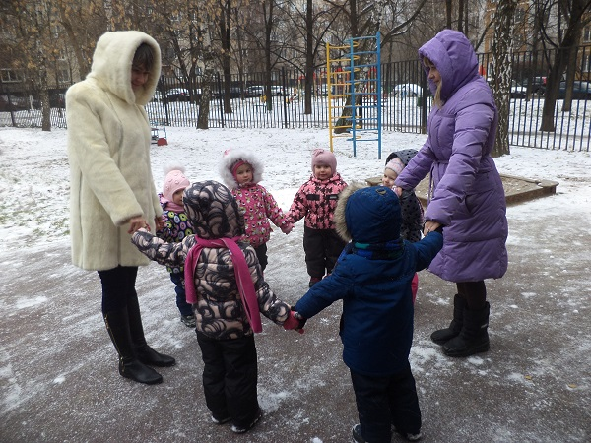

Молодцы, ребята!
Давайте возьмем лопатки, расчистим дорожки от снега, чтобы мишка смог добраться по чистым дорожкам домой. ( Трудовая деятельность)
Предложить протоптать тропинку для того чтобы мишка не заблудился.Все вместе встаём паровозиком и протаптываем тропинку.
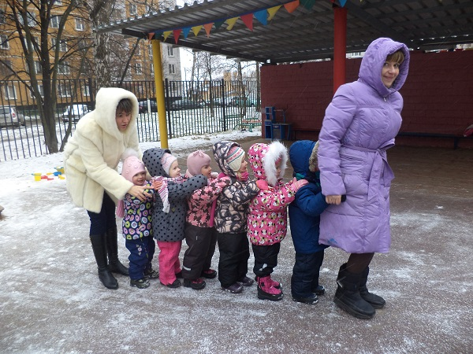

Во время уборки снега дети находят игрушку (собачку).
-Ребята, смотрите, кого мы нашли в снегу, кто это? Собачка потеряла свой домик,замерзла. Давайте мы согреем нашу собачку, пожалеем ее, погладим и поможем найти свой домик.Мне собачка шепнула на ушко, что ей стало тепло и радостно и она хочет с вами, ребята, поиграть в игру.
Подвижная игра «Найди свой домик».
Игра «Найди свой домик» проводиться 3-4 раза. Во время игры воспитатель учит детей управлять своим поведением.
Необходим дифференцированный подход к дозировке нагрузок: кто-то играет всю игру, а кто-то два раза; необходимо добиваться соблюдения правил игры.

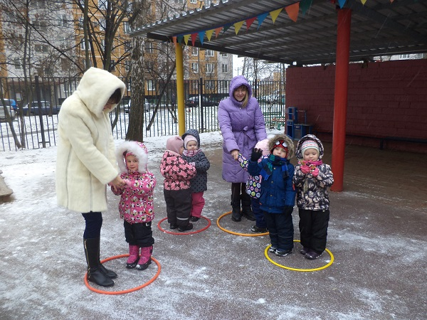

-Вы нашли свои домики, а собачка нет. Ддавайте после прогулки возьмём её к нам в группу, там будет её домик.
Индивидуальная работа с детьми по физическому воспитанию проводиться с игрушкой.
Например, воспитатель предлагает детям показать игрушке, как они умеют прыгать на двух ногах на месте; на двух ногах с продвижением вперед. Также можно предложить детям перепрыгивание через палочки. Или бросание мяча в кегли.
Самостоятельная деятельность детей.

